Phí bảo hiểm rủi ro chiến tranh tại eo biển Hormuz tăng cao khi các chủ tàu hạn chế hoạt động
Bloomberg
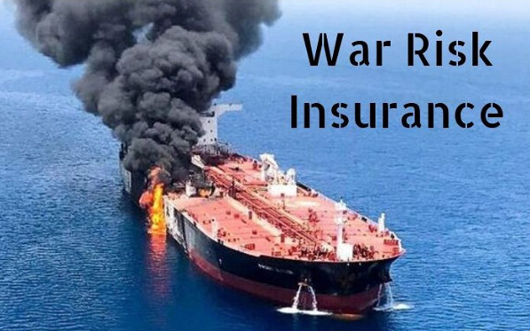
Các nhà bảo hiểm hàng hải tại London cho biết số lượng yêu cầu báo giá bảo hiểm cho các chuyến tàu đi qua eo biển Hormuz đang giảm, trong khi chi phí mua bảo hiểm rủi ro chiến tranh lại tăng lên. Đây là dấu hiệu cho thấy các chủ tàu ngày càng thận trọng trước diễn biến Mỹ và Iran tiếp tục tiến hành các cuộc tấn công lẫn nhau.
Hai công ty môi giới bảo hiểm rủi ro chiến tranh hàng hải và hai nhà bảo hiểm cho biết họ đã ghi nhận số lượng yêu cầu báo giá giảm kể từ khi thỏa thuận ngừng bắn tại Trung Đông gần như sụp đổ trong tuần này. Mặc dù hiện tại các bằng chứng mới chỉ mang tính ghi nhận thực tế từ thị trường, nhưng xu hướng này phản ánh sự thận trọng quay trở lại của ngành vận tải biển.
Tính đến ngày 9/7, lưu lượng tàu thuyền có thể quan sát được đi qua eo biển Hormuz gần như đã dừng hẳn, với rất ít chuyến hải trình được ghi nhận. Một số chủ tàu vừa mới đi qua tuyến đường này cho biết từ ngày hôm trước họ đã bắt đầu cân nhắc lại kế hoạch quay trở lại, trong khi một chủ tàu khác đã hủy hoàn toàn kế hoạch quá cảnh.
Tuy nhiên, bức tranh thực tế về số lượng tàu qua eo biển vẫn chưa hoàn toàn rõ ràng, bởi nhiều tàu đã tắt hệ thống nhận dạng tự động (AIS) khi đi qua khu vực này, ngay cả trước khi thỏa thuận hòa bình tạm thời giữa Washington và Tehran được thiết lập.
Mặc dù số lượng yêu cầu mua bảo hiểm giảm, các công ty môi giới và nhà bảo hiểm cho biết vẫn còn một số chủ tàu quan tâm đến việc thực hiện các chuyến hải trình qua Hormuz.
Ông Simon Lockwood, Trưởng bộ phận bảo hiểm chủ tàu của Marine GB thuộc Willis Towers Watson Plc, nhận định: "Có thể nói rằng số lượng yêu cầu báo giá đã giảm do các chủ tàu còn do dự trong việc quyết định quá cảnh qua eo biển. Tuy nhiên, chúng tôi vẫn tiếp tục nhận được các yêu cầu và thị trường vẫn sẵn sàng cung cấp bảo hiểm."
Theo ông Lockwood, chi phí bảo hiểm đã duy trì ở mức cao trong suốt thời gian xảy ra xung đột và không tăng đáng kể kể từ khi thỏa thuận hòa bình bắt đầu đổ vỡ. Tuy nhiên, các công ty môi giới khác lại ghi nhận mức phí bảo hiểm đang nhích lên.
Ông Marcus Baker, Giám đốc toàn cầu phụ trách bảo hiểm hàng hải của Marsh – công ty môi giới bảo hiểm lớn nhất thế giới – cho biết mức phí bảo hiểm hiện dao động từ 2% đến 6% giá trị con tàu, trong khi trước khi xung đột nổ ra chỉ ở mức một phần nhỏ của 1%. Ở mức phí cao nhất trong khoảng này, một tàu chở dầu trị giá 100 triệu USD sẽ phải trả khoảng 6 triệu USD tiền bảo hiểm chỉ để thực hiện một chuyến quá cảnh qua eo biển Hormuz. Tuy nhiên, trên thực tế nhiều chủ tàu được hưởng mức giảm phí lớn nhờ lịch sử không có tổn thất (no-claim discount), giúp giảm đáng kể mức phí công bố.
Vào thời điểm căng thẳng leo thang đến đỉnh điểm, một số tàu từng phải trả mức phí bảo hiểm lên tới 10% giá trị con tàu để được bảo hiểm khi đi qua Hormuz. Trước các cuộc tấn công gần đây, các công ty môi giới cho biết mức phí đã bắt đầu giảm xuống dưới 2%.
Ông Baker kết luận: "Tình trạng biến động như tàu lượn siêu tốc này khó có thể chấm dứt cho đến khi một lệnh ngừng bắn thực sự và bền vững được duy trì."
-----------------------------------------------------------

